ĐỀ KIỂM TRA HỌC KỲ I – NĂM HỌC: 2020 - 2021
MÔN: TIẾNG VIỆT - LỚP 1³
I. KIỂM TRA ĐỌC (10đ):
1/ Đọc thành tiếng: 7 điểm (Kiểm tra đọc thành tiếng từng học sinh bốc thăm đọc và trả lời câu hỏi nội dung bài tập đọc, giáo viên đã chuẩn bị trong các phiếu)
2/ Đọc hiểu: 3 điểm
Đọc thầm bài:
Chủ nhật

Chủ nhật, bố mẹ Bi ở nhà. Mẹ làm phở bò. Bố giặt giũ. Bi cho gà ăn. Bé Li rửa mặt, rửa chân cho búp bê.
Cả nhà ăn phở. Mẹ ăn chậm nhất vì vừa ăn vừa cho bé Li ăn.
Bi phụ bố rửa bát. Mẹ thì xem vở của Bi, gật gù: “Bi khá lắm”.

Câu 1. Khoanh vào chữ cái trước ý đúng
Trong bài, Mẹ của Bi làm gì?
A. Mẹ đi chợ
B. Mẹ làm phở bò
C. Mẹ đi ngủ
Câu 2. Đọc nội dung bài và Nối ý đúng:
Bi
1) rửa mặt, rửa chân cho búp bê

2) Cho gà ăn
b. Bé Li
3) Gật gù: “Bi khá lắm”.

Câu 3. Nối ân với tiếng có vần ân
Nối ât với tiếng có vần ât
ân
chủ nhật
quả mận

ât
bàn chân
gật gù
II. KIỂM TRA VIẾT (10đ)
1/ Viết chính tả (Nghe – viết): 7 điểm
Cá măng lạc mẹ
Một hôm mưa to gió lớn, cá măng lạc mẹ. Cá măng lo lắng, đang cố tìm mẹ.

2/ Bài tập: 3 điểm
Câu 1. Điền chữ g hay gh vào chỗ chấm:
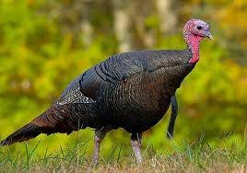


….....ế đá …...à gô
Câu 2. Điền vần an hay ang vào dấu chấm:
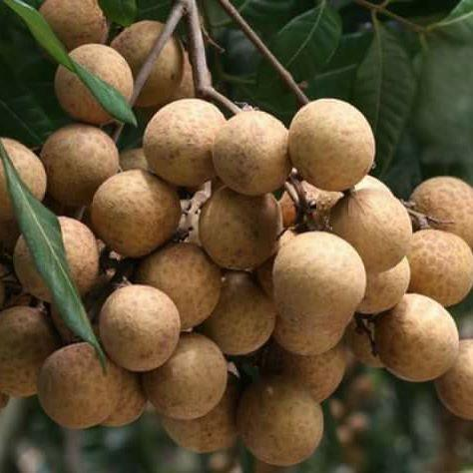
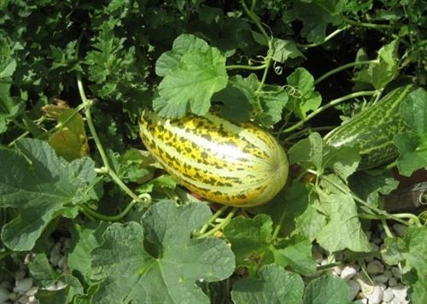

Chùm nh …….. dưa g………..
Câu 3. Nối từ thích hợp:
xe
mít

quả
chép

cá
đạp

bàn
chân
ĐỀ KIỂM TRA HỌC KỲ I – NĂM HỌC: 2020 - 2021
MÔN: TIẾNG VIỆT - LỚP 1⁵

I. KIỂM TRA ĐỌC (10đ):
1/ Đọc thành tiếng: 7 điểm (Kiểm tra đọc thành tiếng từng học sinh bốc thăm đọc và trả lời câu hỏi nội dung bài tập đọc, giáo viên đã chuẩn bị trong các phiếu)
2/ Đọc hiểu: 3 điểm
Đọc thầm bài:
Cá măng lạc mẹ
Ở biển lớn, có một chú cá măng nhỏ. Sáng sáng, mẹ chú dẫn chú đi kiếm ăn.
Một hôm mưa to gió lớn, cá măng lạc mẹ. Cá măng lo lắng lắm. Chú đang cố tìm mẹ thì từ đằng xa, chợt hiện ra một con cá mập. mồm cá mập há to, răng sắc nhọn, lởm chởm.
Minh Châu

Câu 1. Khoanh vào chữ cái trước ý đúng
Vào mỗi buổi sáng, cá măng nhỏ thường được mẹ dẫn đi đâu:
A. Đi học
B. Đi kiếm ăn
C. Đi gặp các bạn cá khác
Câu 2: Chọn các ý đúng theo nội dung bài đọc:
A. Một hôm mưa gió, cá măng lạc mẹ.
B. Cá măng tự ý đi xã nên lạc mẹ.
C. Cá măng chợt gặp cá mập.

Câu 3. Nối từ với hình phù hợp:


nhà sàn

con trăn


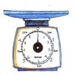
cái cân

bông súng

II. KIỂM TRA VIẾT (10đ)
1/ Viết chính tả (Nghe – viết): 7 điểm
Ủ ấm cho bà
Gió mùa về. Mẹ mua cho bà tấm nệm ấm, vì tấm nệm cũ có chỗ đã tướp ra.

2/ Bài tập: 3 điểm
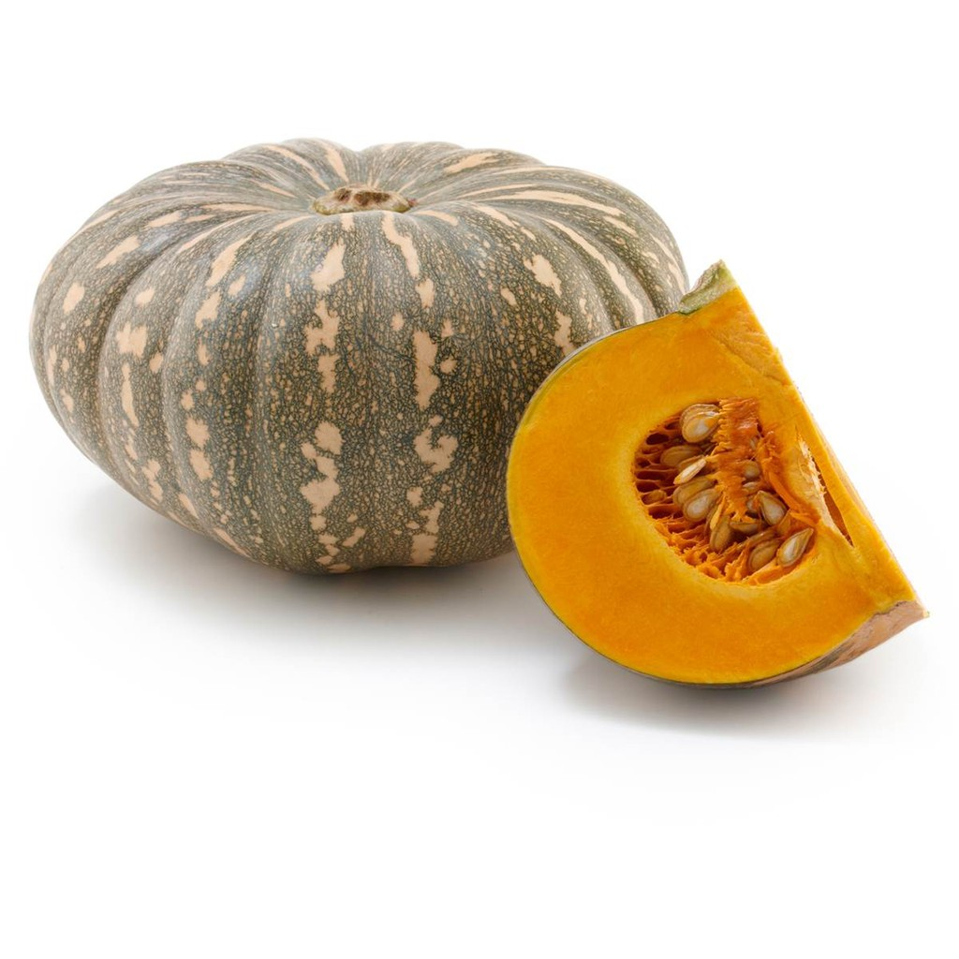
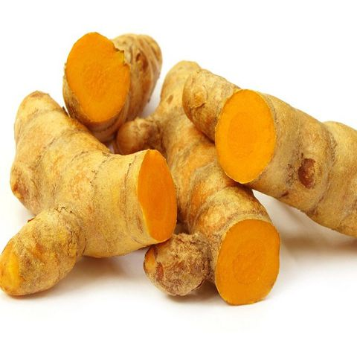
Câu 1. Điền chữ ng hay ngh vào chỗ chấm:

bí ……. ô củ ……… ệ

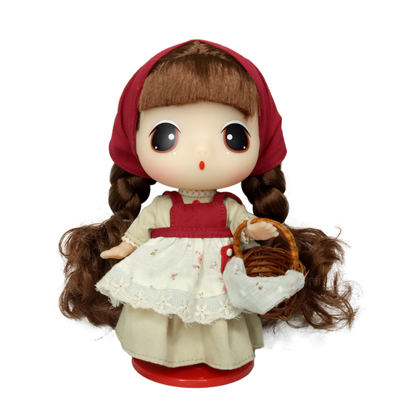
Câu 2. Điền vần um hay up vào dấu chấm:
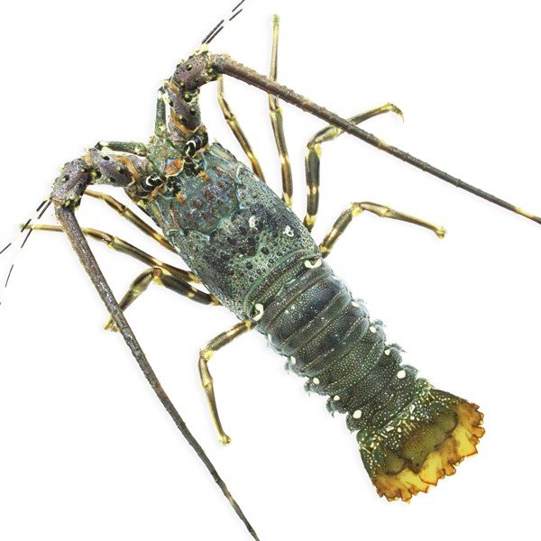

tôm h…….. b…….. bê

Câu 3. Nối từ thích hợp:
cặp
cam

chăm
mập

quả
da

cá
chỉ

ĐỀ KIỂM TRA HỌC KỲ I – NĂM HỌC: 2020 - 2021
MÔN: TIẾNG VIỆT - LỚP 1¹

I. KIỂM TRA ĐỌC (10đ):
1/ Đọc thành tiếng: 7 điểm (Kiểm tra đọc thành tiếng từng học sinh bốc thăm đọc và trả lời câu hỏi nội dung bài tập đọc, giáo viên đã chuẩn bị trong các phiếu)
2/ Đọc hiểu: 3 điểm
Đọc thầm bài:
Cô xẻng siêng năng
Cô xẻng làm việc rất siêng năng. Có lần, chị gió hăm hở dọn đỡ cô. Chả ngờ, gió làm rác văng khắp chốn. Chị gió buồn lắm.
Nhìn chị gió ủ rũ, cô xẻng nhẹ nhàng.
- Chị chớ buồn. Chị luôn giúp nhà nhà mát mẻ mà.
Chú yểng nghe thế thì lem lém:
- Em siêng năng. Chị chăm chỉ.
Hoàng Nguyễn

Câu 1. Khoanh vào chữ cái trước ý đúng
Ai đã làm rác văng khắp chốn?
A. Cô xẻng
B. Chị gió
C. Chú yểng
Câu 2: Dựa vào bài đọc, nối các ý cho đúng:
a) Cô xẻng
1) khen cô xẻng và chị gió.

b) Chị gió
c) Chú yểng
3) giúp nhà nhà mát mẻ.
2) rất siêng năng.

Câu 3. Nối từ với hình phù hợp:
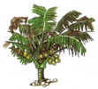
đống rơm
yếm
dừa xiêm
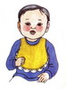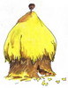
đàn bướm

II. KIỂM TRA VIẾT (10đ)
1/ Viết chính tả (Nghe – viết): 7 điểm
Đi học
Sóc, nhím và thỏ ngọc
Học lớp cô sơn ca
Bác ngựa đón từ nhà
Đưa cả ba đi học.

2/ Bài tập: 3 điểm
Câu 1. Điền chữ c hay k vào chỗ chấm:

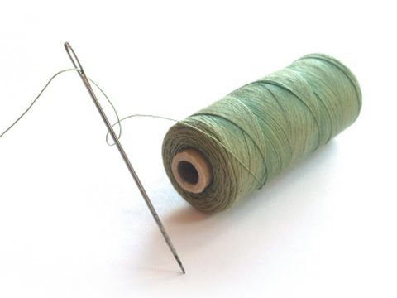

Quả ……am …...im chỉ
Câu 2. Điền vần ăm hay âm vào dấu chấm:
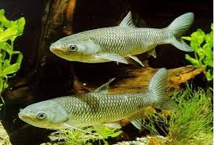
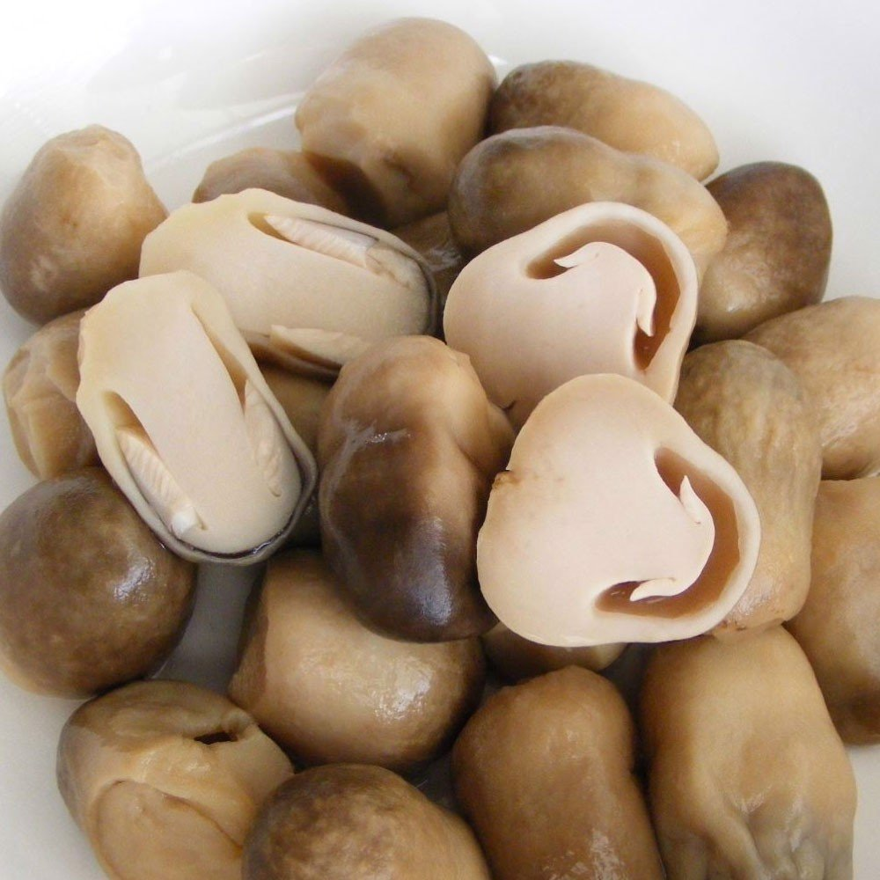

cá tr……. cỏ n……. rơm

Câu 3. Nối từ thích hợp:
cá
lửa

chăm
chép

bếp
xe

bến
chỉ

ĐỀ KIỂM TRA HỌC KỲ I – NĂM HỌC: 2020 - 2021
MÔN: TIẾNG VIỆT - LỚP 1⁴

I. KIỂM TRA ĐỌC (10đ):
1/ Đọc thành tiếng: 7 điểm (Kiểm tra đọc thành tiếng từng học sinh bốc thăm đọc và trả lời câu hỏi nội dung bài tập đọc, giáo viên đã chuẩn bị trong các phiếu)
2/ Đọc hiểu: 3 điểm
Đọc thầm bài:
Nụ hôn của mẹ
Chi bị sốt. mẹ đưa bé lên trạm y tế. Cô y tá tiêm cho Chi. Chi vẫn nằm thiêm thiếp. Mẹ hôn lên trán Chi. Nụ hôn của mẹ thật ấm áp. Chi từ từ mở mắt, thì thầm:
- Mẹ à, con chả ốm nữa.
Mẹ sờ trán Chi. Bé đã hạ sốt.
Lê Châu

Câu 1. Khoanh vào chữ cái trước ý đúng
Bé Chi bị gì?
A. Bị ho
B. Bị sốt
C. Bị đau răng
Câu 2: Dựa vào bài đọc, nối các ý cho đúng:
a) Nụ hôn của mẹ
1) thật ấm áp.

b) Trạm y tế
c) Bé Chi
2) đã hạ sốt.

Câu 3. Nối ôn với tiếng có vần ôn
Nối ôt với tiếng có vần ôt
ôn
Cà rốt
Cột cờ

ôt
Trốn tìm
Thôn xóm

II. KIỂM TRA VIẾT (10đ)
1/ Viết chính tả (Nghe – viết): 7 điểm
Giàn mướp
Giàn mướp nhà Hà vừa ra nụ đã thơm ngát. Làm cho cả đàn bướm về tụ họp.

2/ Bài tập: 3 điểm
Câu 1. Điền vào chỗ chấm:
a/ Điền chữ ng hay ngh:
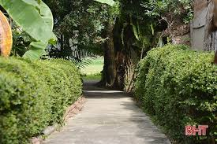

……õ nhỏ củ ………ệ
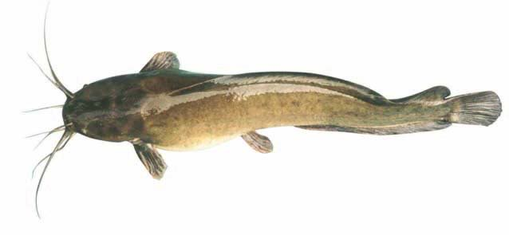

b/ Điền chữ tr hay ch:

ca
Cuộn …….ỉ
Cá ……..ê
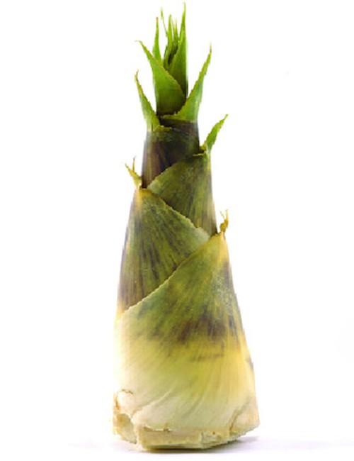
Câu 2. Điền vào chỗ chấm:
a/ Điền vần ăn hay ăng:
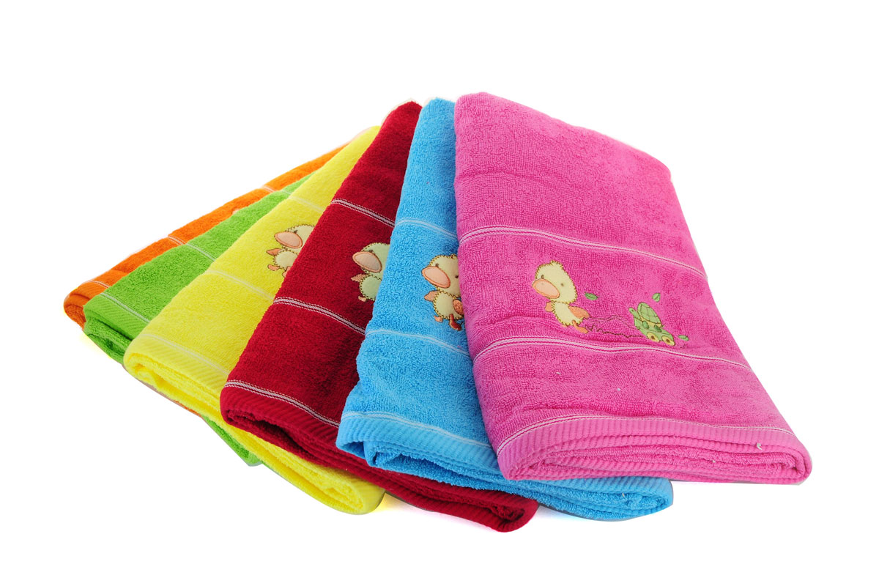

kh……. mặt m………. tre


b/ Điền vần on hay ot:
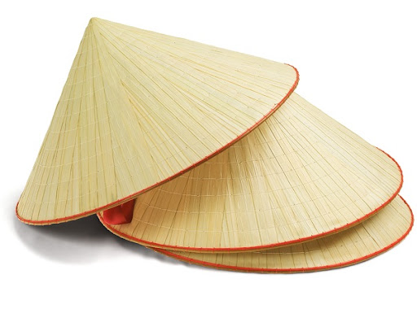

n……. lá r…….. trà

Câu 3. Nối từ thích hợp:

dưa
nắng

tia
gang

bác
nhạc

bản
sĩ

ĐỀ KIỂM TRA HỌC KỲ I – NĂM HỌC: 2020 - 2021
MÔN: TIẾNG VIỆT - LỚP 1²
I. KIỂM TRA ĐỌC (10đ):
1/ Đọc thành tiếng: 7 điểm (Kiểm tra đọc thành tiếng từng học sinh bốc thăm đọc và trả lời câu hỏi nội dung bài tập đọc, giáo viên đã chuẩn bị trong các phiếu)
2/ Đọc hiểu: 3 điểm
Đọc thầm bài:
Nàng tiên cá
Nàng tiên cá là con của vua biển. Nữa thân trên của nàng như một cô bé. Nữa thân kia là cá. Nhờ thế, nàng lướt trên biển rất nhẹ nhàng.
Nàng tiên cá có tất cả các thứ nàng muốn. Nàng chỉ chưa biết đất liền. Đêm đêm, nàng ngân nga hát. Dân đi biển nghe nàng hát, quên cả mệt, cả buồn.

Câu 1. Khoanh vào chữ cái trước ý đúng
Nàng tiên cá là con của ai?
A. Thiên nhiên
B. Vua biển
C. Chúa đảo
Câu 2. Đọc nội dung bài và nối ý đúng:
a) Nàng tiên cá
1) nghe hát, quên cả mệt, cả buồn.

b) Dân đi biển
2) ngân nga hát.

Câu 3. Nối ang với tiếng có vần ang
Nối ac với tiếng có vần ac
ang
Cá vàng
Con hạc

ac
Bản nhạc
Chở hàng

II. KIỂM TRA VIẾT (10đ)
1/ Viết chính tả (Nghe – viết): 7 điểm
Bà và Hà
Hà nhỏ mà chăm chỉ. Hà giúp bà xếp đồ ở tủ. Hà nhổ đám cỏ um tùm ở ngõ.

2/ Bài tập: 3 điểm
Câu 1. Điền chữ x hay s vào chỗ chấm:
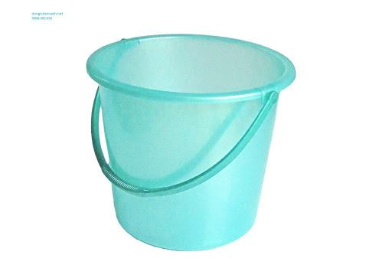
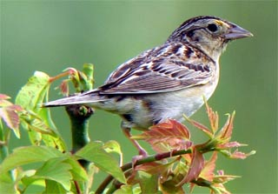

…….. ô chim ……ẻ
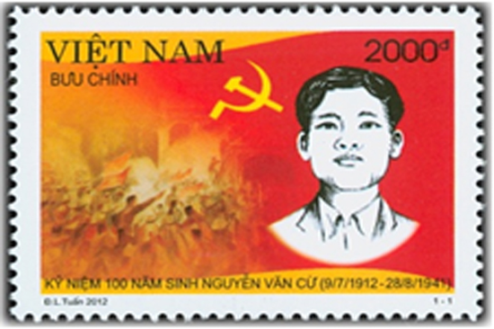
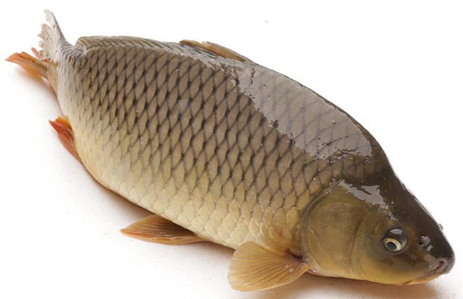
Câu 2. Điền vần em hay ep vào chỗ chấm:

t……...... thư cá ch………

Câu 3. Nối từ thích hợp:

hộp
chớp

tia
sửa

búp
họp

sum
bê

